**Varmt välkomna till föreställningen Trädkramarna!**

*Trädkramarna* är en berättelse om vad vi gör av vår stund på jorden. Det är en berättelse om människor som organiserar sig och protesterar mot miljöförstöring.

För drygt 30 år sedan skedde en av de största miljöprotesterna i Sveriges historia. Den blev kallad trädkramaraktionerna. Det var en tid då miljölarmen duggade tätt och skogsdöden bredde ut sig. Samtidigt planerades mer av just det som bidrog till miljöförstöringen. Den här föreställningen är en berättelse om just detta, om trädkramaraktionerna, om vad som styr vårt samhälle, om människor som går samman och gör skillnad tillsammans.

Idag trettio år senare vet vi att klimatfrågan är en ödesfråga, och att de frågor trädkramarna ställde då är lika relevanta idag.

Om trettio år är det 2050. Vilken värld har vi då?



**Föreställningens längd** 1 timme

**Workshop** Föreställningen kan följas av en workshop som syftar till att inspirera till engagemang och ge konkreta verktyg för hur vi alla kan vara delaktiga i att göra skillnad. Med interaktiva och lättsamma former utlovas skratt mitt i allvaret. Längden kan anpassas.

**Kontakta oss för mer information**:

[info@sweet-dreams.se](mailto:info@sweet-dreams.se)

tfn 0706502302 (Sara) eller 0737105486 (Anna)

[www.sweet-dreams.se](http://www.sweet-dreams.se)

**Programblad**

Regi: Emma Swenninger

Manus och medverkande: Anna Jonsson & Sara Nilsson

**MUSIK**

**Berättelsen om dem** Text och musik: Martina Nilsdotter

**Just in time** Text: Betty Comden och Adolph Green, musik: Jule Styne. Sångare: Frank Sinatra.

**Pop opp i topp** Text och musik: Thore Skogman

**Lilla Lena** Text: Anders Dejke, musik: Trad. Ödsmålsvalsen

**Sommarkort** Text och musik: Peter R Ericson

**En stund på jorden** Text och musik: Laleh Pourkarim. Arr: Charlie Malmberg

**Öl** Text: Hasse Alfredsson och Tage Danielsson, musik: Kennedy Russel

**TAL och CITAT**

**Sara Lidman** Delar av talet på trädkramaraktionerna, från Mikael Enströms film

**Debattprogram** med Siwert Öholm, citat direkt från inspelning av programmet, Mikael Enströms film (sep -87)

**Dan Melander**, citat från Gudstjänst på trädkramaraktionerna, Mikael Enströms film

**Vår stund på jorden,** citat avBirgitta Dahl 1987, dåvarande miljöminister

on, Lars Johansson)

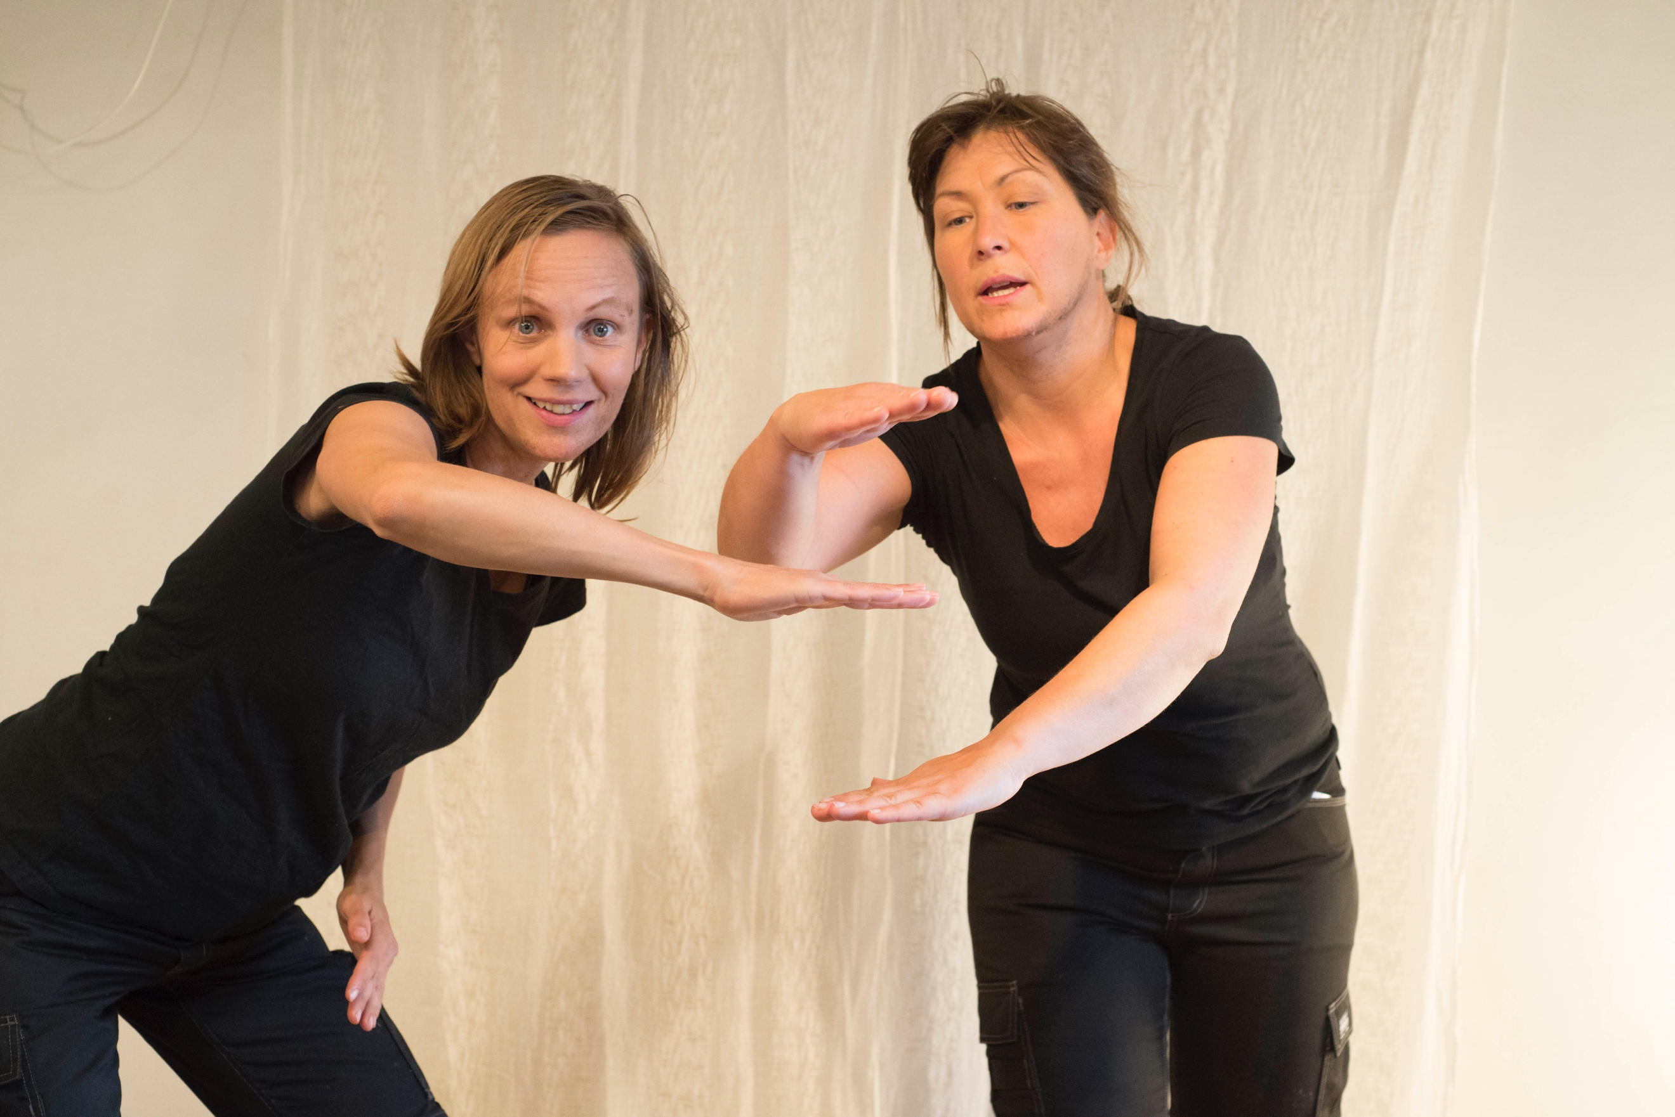**Om workshopen**Föreställningen följs av en workshop som syftar till att inspirera till engagemang och ge konkreta verktyg för hur vi alla kan vara delaktiga i att göra skillnad. Med interaktiva och lättsamma former utlovas skratt mitt i allvaret.

Längd föreställning1 timme  
Längd workshopca 1 timme *(kan anpassas)*

Kontakta oss för intresseanmälan och mer uppgifter [info@sweet-dreams.se](mailto:info@sweet-dreams.se)

Dammråttorna Föreställning: Vem beställde kakan (2012)

Butiksägaren Musik: Bo Kaspers Orkester Föreställning: Asfalt i paradiset (2009)

EU-mopeden Musik: Peps Persson Föreställning: Asfalt i paradiset (2009)

Notisen Föreställning: Sweet Dreams – Drömmen om en rimligare värld (2006)

Psykologen Musik: Peggy Lee Föreställning. Asfalt i paradiset (2009)

Cheat Neutral Manus med inspiration från [www.cheatneutral.com](http://www.cheatneutral.com) Musik: Lennon & McCartney Föreställning: Asfalt i paradiset (2009)

Trollkarlarna Föreställning: Vem beställde kakan (2012)

Anonyma Brunkolsbrytsmissbrukare Föreställning: Asfalt i paradiset (2009)

Miljörutan Musik: Jeff Lynne Föreställning: Jubileumsföreställning (2016)

Människorna Text: Thomas Tidholm Musik: Ivan Monthan

Föreställning: Asfalt i paradiset (2009)

Dammråttorna Föreställning: Vem beställde kakan (2012)

**DETTA TRÄD ÄR ADOPTERAT AV: ______________________________**

**Kära publik,**

I en längtan att berätta om miljöfrågor på ett annat sätt, skapade vi tillsammans med regissören Pelle Wistén vår första miljökabaré. Sedan dess har vi gjort många hundratals föreställningar runt om i landet. Föreställningen om ”Trädkramarna” är vår femte uppsättning.

Att jobba med musik och teater är ett sätt för oss att hålla lågan brinnande, med förhoppningen om att sprida den till fler. Vi vill ge hopp om att vägen inte är förutbestämd. Den styrs av våra drömmar, visioner och aktiva handlingar.

/Sara Nilsson & Anna Jonsson







*Föreställningen ”Trädkramarna” är producerad med stöd från Studiefrämjandet i Väst och Västra Götalandsregionen. Workshop och studiematerial är producerats med stöd från Studiefrämjandet i Väst och Trafikverket.*

**Tack**

Vi har många att tacka som på olika sätt har bidragit till den här föreställningen. Först och främst vill vi tacka alla dem som vi har intervjuat – det är era berättelser, minnen, perspektiv och tankar som har format innehållet i denna föreställning.

**Ett stort och innerligt tack till** Birgit Nielsen, Marie Arehag, Anders Dejke, Dan Melander, Lennart Gustavsson, Birgitta Dahl, Tomas Kåberger, Gertrude Larsson, Anders Friström och Stina Bergström. Tack till Mikael Enström för att vi fått använda din film. Och ett extra tack till Birgit Nielsen för värdefullt arkivmaterial och stöttning längs hela vägens gång.

[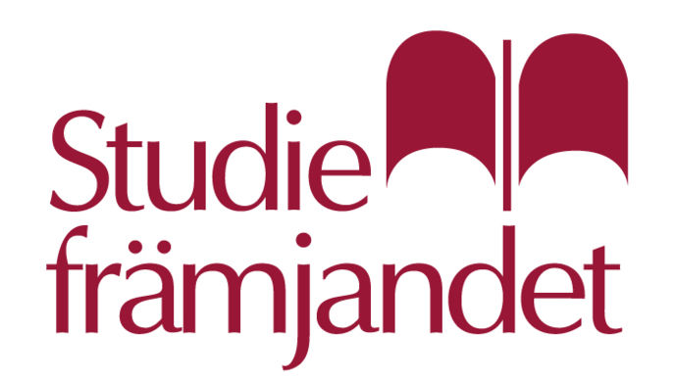](https://www.google.se/url?sa=i&rct=j&q=&esrc=s&source=images&cd=&cad=rja&uact=8&ved=2ahUKEwiF2vWX0vbdAhWI8ywKHf2MBeQQjRx6BAgBEAU&url=https://www.studieframjandet.se/kontakt/&psig=AOvVaw0dVGch1ZFc7H2f4M_SBsCW&ust=1539081136303680)



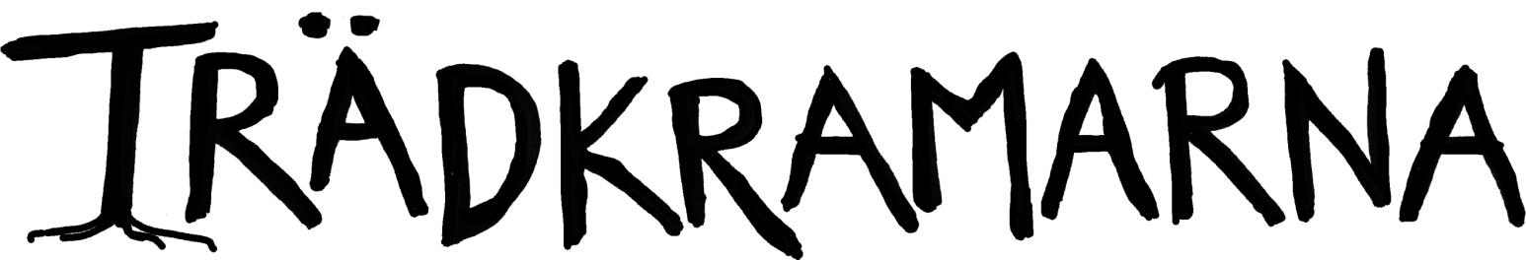

EN FÖRESTÄLLNING OM MILJÖKAMP, DEMOKRATI

och VÅR STUND PÅ JORDEN

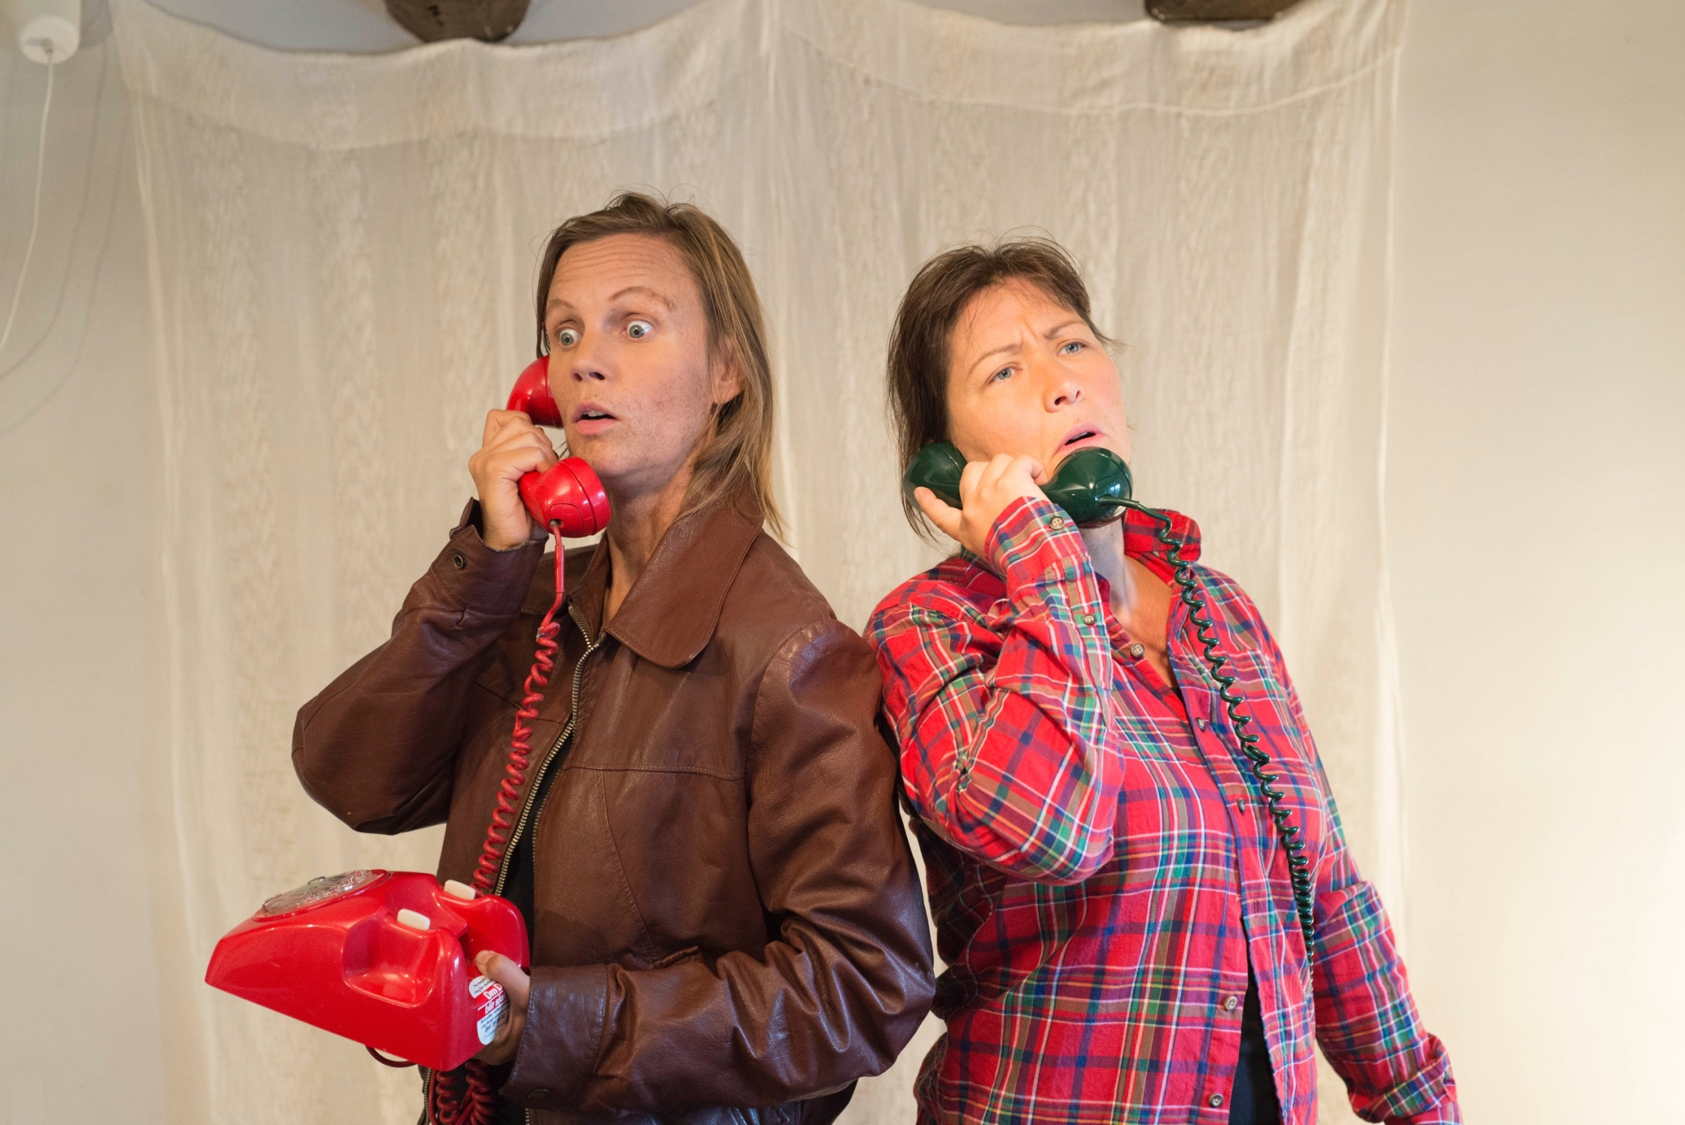



Foto: Hugo Röjgård

**Av och med**

**kabaréduon SWEET DREAMS**

**Sara Nilsson och Anna Jonsson**

**Regissör - EMMA SWENNINGER**